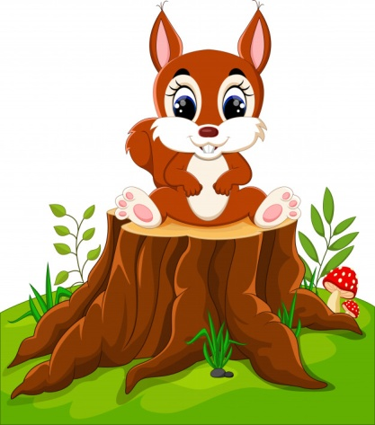
17.06.2020- środa
DZIEŃ DOBRY WIEWIÓRECZKI!
Dzisiejszy temat: Tęcza po deszczu
- Zachęcam do wykonania ćwiczeń porannych:
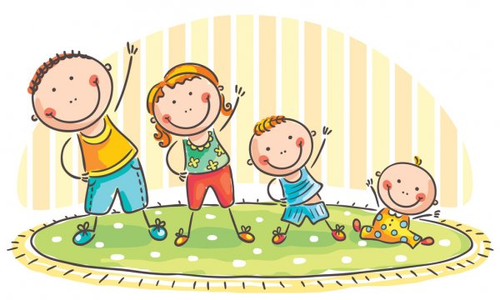
„Jak poprawić swój refleks”
odsyłam do linku:
https://www.youtube.com/watch?v=xwg00DYhucw

„Marsz na piętach”- zabawa uspakajająca.
Dziecko maszeruje na piętach po obwodzie koła narysowanego taśmą malarską.
„ Leżenie na piasku”- odtwarzanie figur geometrycznych. Dziecko dostaje 7 kawałków sznurka. Na hasło danej figury geometrycznej dziecko układa ją ze sznurka
np. trójkąt, kwadrat, koło, prostokąt.
- „Tęcza”- słuchanie piosenki
odsyłam do linku
https://www.youtube.com/watch?v=LmBK0xFkhH4

Tekst piosenki

Koleżanko, kolego
popatrz czasem na niebo.
Czasem zdarzyć się może
cud, zjawisko w kolorze.
Ref : Tęcza, tęcza, cza, cza, cza.
Czarodziejska wstążka ta
wiąże niebo z ziemią o!
jaki kolorowy splot.
Tęcza, tęcza, cza, cza, cza.
Czarodziejska wstążka ta.
Przez tę tęczę cały świat
czarodziejski uśmiech ma.
Narysuję tę tęczę
i na zawsze ci wręczę.
By ci było tęczowo,
tęczę noś kolorową.
Ref :Tęcza,..
Śpiewaj z nami o tęczy,
kiedy nuda cię dręczy.
W domu, w szkole, po burzy
tęcza minę rozchmurzy.

Po wysłuchaniu piosenki dziecko układa na podłodze tęcze z kolorowych pasków bibuły zgodnie z kolejnością występowania kolorów.

Aby pomóc dziecku w tym zadania pokazujemy dziecku zdjęcie tęczy.

https://puzzlefactory.pl/pl/puzzle/graj/krajobrazy/173903-tęcza

Po ułożeniu tęczy prosimy dziecko o wymienienie kolorów tęczy- dziecko może podać kolory w języku angielskim:
tęcza – rainbow
czerwony – red
pomarańczowy – orange
żółty – yellow
zielony – green
niebieski – blue
granatowy – dark blue
fioletowy – violet

Dziecko określa głoskę w nagłosie ( na początku wyrazu) w podanych kolorach:
tęcza - t
czerwony -c
pomarańczowy - p
zielony- z
niebieski - n
granatowy - g
fioletowy – f

- ZABAWY BADAWCZE

Zachęcam dziecko do zrobienia tęczy:

- Tęcza w wodzie”– dzieci nalewają wody do miski i wkładają do środka lusterko tak, by opierało się o ściankę. Kierują snop światła latarki na część tafli znajdującej się pod wodą. Na kartce trzymanej za latarką obserwują tęczę.

- „Jak sprowadzić tęczę?”– dzieci kładą na stole kartkę papieru, w odległości około 10 cm nad papierem trzymają szklankę z wodą. Po chwili na stole powinna pojawić się tęcza.

Pytamy dziecko:
Jak myślicie skąd się wzięła tęcza?

Wyjaśniamy dziecku, że wiązka światła białego odbija się od lustra. Gdy wychodzi z wody, załamuje się. Tęcza powstaje na skutek załamania i odbicia światła słonecznego w kroplach wody. Widzimy ją w postaci barwnego łuku na tle chmur deszczowych lub po deszczu. Powstaje także we mgle wodnej przy wodospadach i fontannach. Znika, kiedy wszystkie krople wody opadną lub wyparują.

- „Jak powstaje tęcza”- film edukacyjny
odsyłam do linku:
https://www.youtube.com/watch?v=qigLVHVd5j0

- „Tęcza”- My 3- piosenka
odsyłam do linku
https://www.youtube.com/watch?v=snzHV-yNjj4

- „Tęcza”- praca plastyczna
Dziecko maluje tęczę na duży, arkuszu papieru za pomocą gąbek, wycina elementy z papieru kolorowego i naklejają pod tęczą, tworząc dowolny krajobraz.

- Proponuję kartę pracy 4, str. 40- rysowanie wyniku przeprowadzonego eksperymentu oraz kolorowanie mozaiki zgodnie z kodem.

- Zachęcam do malowania kredą tęczy na świeżym powietrzu.

- Dodatkowa kolorowanka:

